Đề thi thử THPT Quốc gia môn Anh 2022 có đáp án số 1 dựa theo chuẩn cấu trúc đề thi minh họa của Bộ GD&ĐT từng ra. Cùng Đọc tài liệu tham khảo đề thi thử tốt nghiệp THPT và đối chiếu với đáp án phía dưới bạn nhé.

Đề thi tiếng anh năm 2021 mẫu số 1
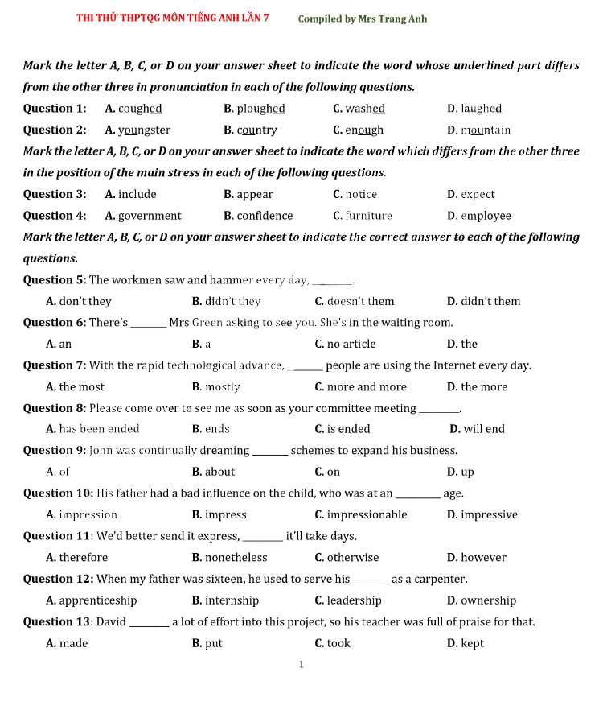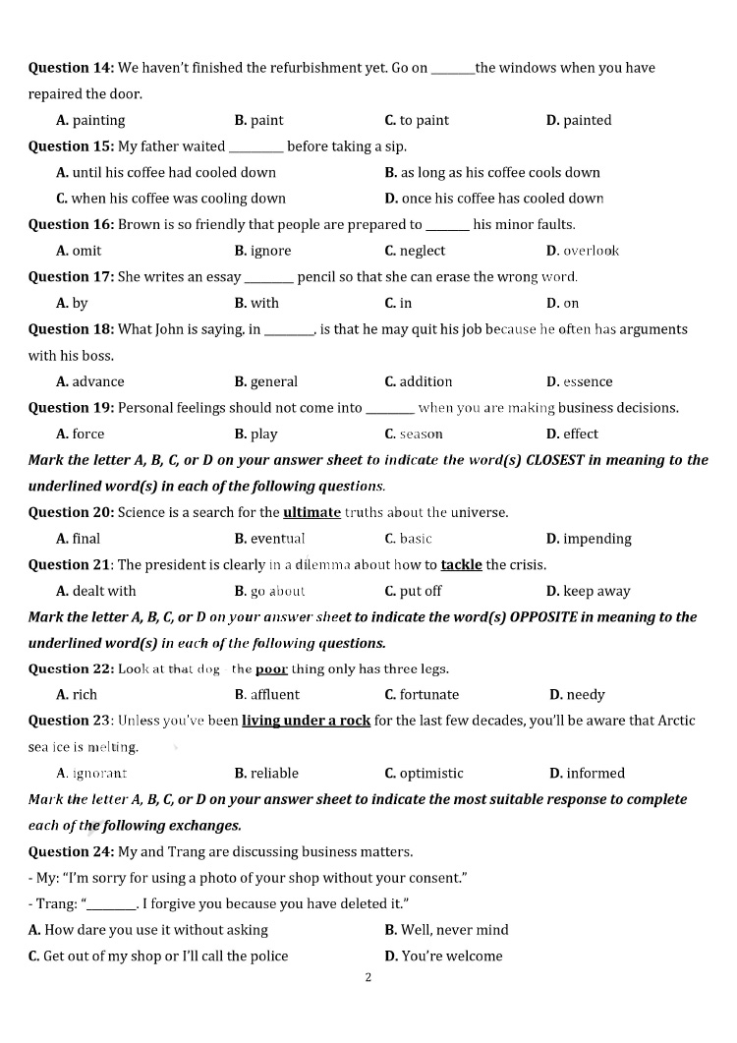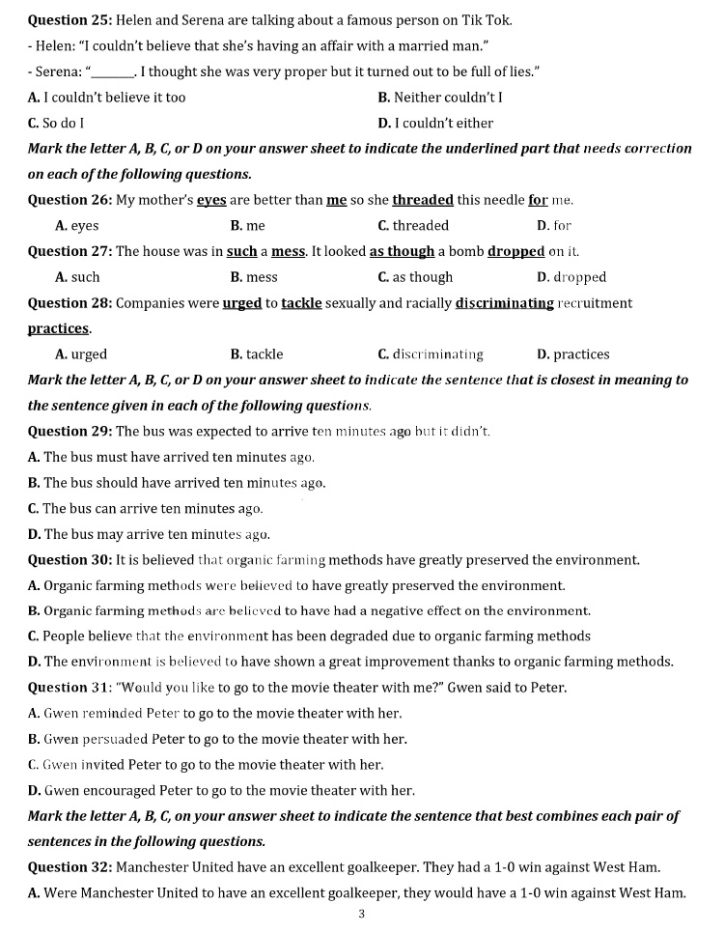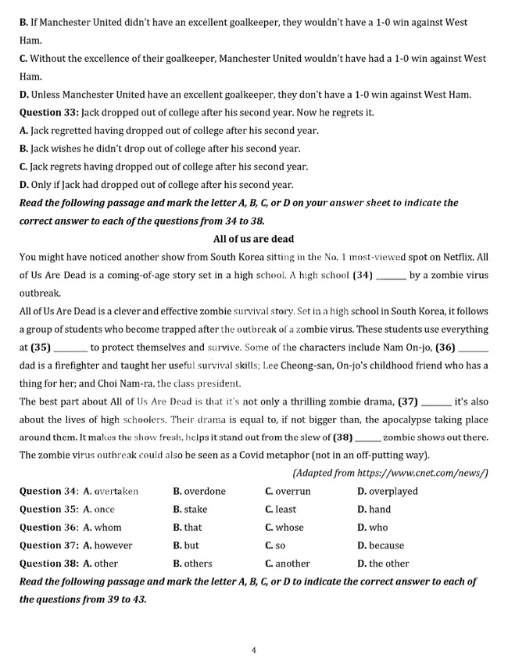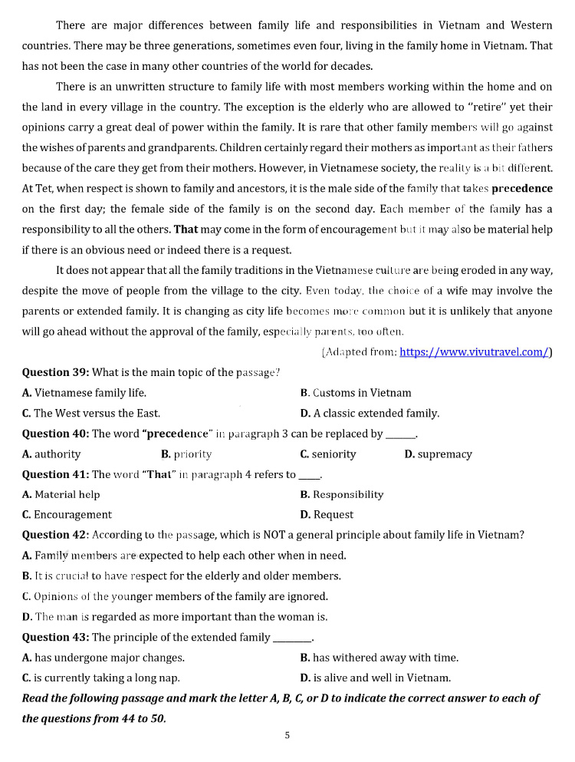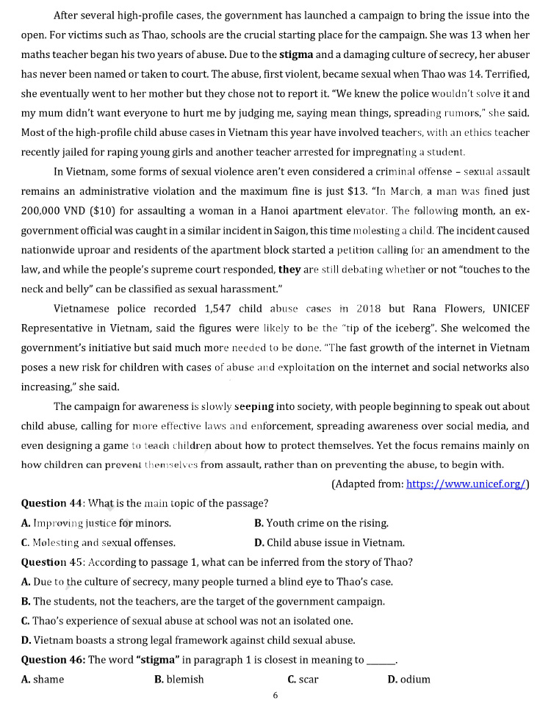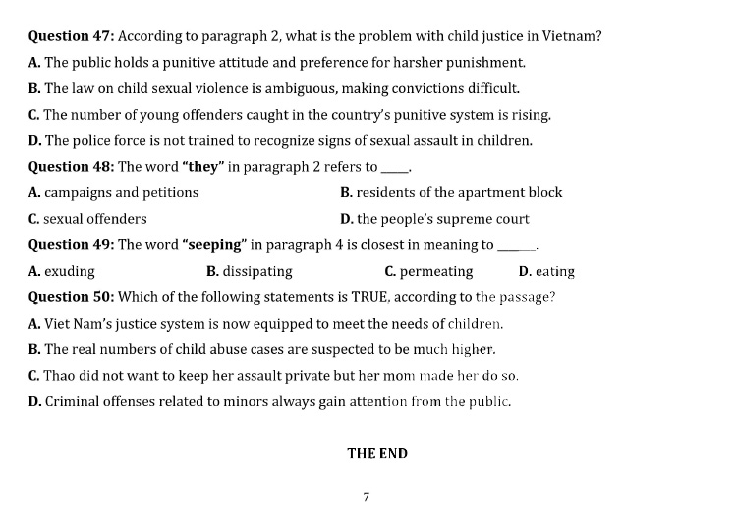
- Kết thúc mẫu đề thi thử tốt nghiệp môn anh 2022 số 1 -

Đáp án đề thi thử tốt nghiệp THPT môn Tiếng Anh số 1
Câu | Đ/a | Câu | Đ/a | Câu | Đ/a | Câu | Đ/a | Câu | Đ/a
1 | B | 11 | C | 21 | B | 31 | C | 41 | B
2 | D | 12 | A | 22 | C | 32 | C | 42 | C
3 | C | 13 | B | 23 | D | 33 | C | 43 | D
4 | D | 14 | C | 24 | B | 34 | C | 44 | D
5 | A | 15 | A | 25 | D | 35 | D | 45 | C
6 | B | 16 | D | 26 | B | 36 | C | 46 | A
7 | C | 17 | C | 27 | D | 37 | B | 47 | B
8 | B | 18 | D | 28 | C | 38 | A | 48 | D
9 | D | 19 | B | 29 | B | 39 | A | 49 | C
10 | C | 20 | C | 30 | D | 40 | B | 50 | B
Nguồn tài liệu: Bộ đề thi thử THPT Quốc gia cô Trang Anh
-/-
Với nội dung chi tiết và đáp án đề thi thử thpt quốc gia 2022 môn anh số 1 ở trên, chắc hẳn các em đã có thêm những kiến thức, kĩ năng làm đề mới cho môn học này. Chúc các em học tốt mỗi ngày.

